

Pressemappe
Truck Grand Prix
29. Juni – 01. Juli 2018
Nürburgring

Inhalt

- Hankook auch 2018 wieder mit starker Präsenz beim ADAC Truck Grand Prix auf dem Nürburgring
- Hankook Lkw-Reifen für den Baustelleneinsatz in der Erstausrüstung auf allen Scania Trucks
- Hankook mit 38 Größen in der Erstausrüstung bei MAN
- Hankook und Schmitz Cargobull - eine erfolgreiche Partnerschaft
- Hankook e-cube MAX AL10+, DL10+, TL10+: Niederquerschnittgrößen für die Lenkachse
- Hankook SmartControl AW02, DW07 und TW01: Mit Hankook bestens für den Wintereinbruch gerüstet
- Hankook SmartFlex AH31, DH31, TH31: Allround-Talente für die Ganzjahresbereifung
- Hankook SmartTouring AL22: Hankooks hochmoderner Busreifen für den Fernreiseverkehr
- Hankook SmartTouring DL22: Komplettiert das Hankook Reifenportfolio für Fernreisebusse
- Hankook SmartCity AU04+: Hankook präsentiert neuen Stadtbusreifen mit noch längerer Lebensdauer

Hankook auch 2018 wieder mit starker Präsenz beim
ADAC Truck Grand Prix auf dem Nürburgring

Hankook ist wieder groß beim Truck Grand Prix vom 29. Juni bis zum 1. Juli auf dem Nürburgring engagiert. Der Premium-Reifenhersteller unterstreicht damit wiederholt seine wachsende Position auch im europäischen Premium-Lkw-Segment und als Erstausrüster von MAN, Mercedes-Benz Trucks, Scania und Schmitz-Cargobull. Neben einer eigenen, exklusiven Kunden-Hospitality dicht an der Strecke, ist Hankook auch mit einer großen Markenwelt, der ‘Hankook Brand World‘ vor Ort, um dem Publikum im Fahrerlager einen Auszug seines hochmodernen und leistungsstarken Lkw-und Bus-Reifen-Sortiments zu präsentieren. Produkthighlight ist der kraftstoffsparende Reifen für die Antriebsachse, DL10+ e-cube MAX, jetzt auch in der Niederquerschnittsgröße 295/55R22,5 verfügbar.

Premium-Reifenhersteller Hankook engagiert sich in 2018 wie in den Jahren zuvor beim ADAC Truck Grand Prix mit großer Präsenz für seine Kunden auf dem Nürburgring. Auf insgesamt über 500 Quadratmetern präsentiert sich das Unternehmen mit seinen populären Reifengrößen der Produktlinien e-cube MAX, SmartControl, SmartFlex, SmartCity und SmartTouring in der exklusiven Hospitality und in der Hankook Brand World, die für alle Besucher zugänglich ist. Darüber hinaus stellt der dreifache Truck-Racing-Europameister Jochen Hahn für seine Fans im Fahrerlager ausgewählte Hankook Lkw-Reifen vor seinem Teamzelt aus und ist ebenso in die Event-Aktivitäten des Reifenherstellers vor Ort eingebunden. „Ich freue mich auch in diesem Jahr als Markenbotschafter für Hankook aufzutreten. Die Hankook Lkw-Produkte haben mich in puncto Laufleistung, Kraftstoffeffizienz und Qualität absolut überzeugt.“

„Wir haben unser Flotten- und Erstausrüstungsgeschäft im Lkw-Segment seit dem letzten Jahr noch weiter ausgeweitet. Bewusst zeigen wir uns daher erneut mit starker Präsenz auf dem Truck Grand Prix, “ erklärt Manfred Zoni, Hankooks Lkw-Vertriebsdirektor für die deutschsprachigen Märkte. Produkthighlight auf dem diesjährigen Event ist unter anderem die kraftstoffeffiziente Reifenlinie e-cube Max für die Regional- und Langstrecke in den Niederquerschnittsgrößen der 40er, 50er und 55er Serie; erstmalig wird die ab sofort verfügbare Größe 295/55R22,5 für die Antriebsachse DL10+ e-cube MAX, speziell auf die Anforderungen von Volumentransporten ausgelegt, vorgestellt. Mit seinem geringen Durchmesser senkt der Reifen die Aufsattelhöhe der Zugmaschine, wodurch sich die Innenladehöhe vergrößert und die drei Meter hohe Ladefläche des Lkw voll ausgenutzt werden können. Darüber hinaus wird auch das neue Busportfolio SmartTouring und SmartCity auf den Hankook Ausstellungsflächen zur Schau gestellt. „Hier in der Eifel möchten wir unseren Kunden und den Besuchern unsere neuesten Entwicklungen zeigen und freuen uns auf ein gemeinsames, erfolgreiches Wochenende.“

###

Hankook Lkw-Reifen für den Baustelleneinsatz

in der Erstausrüstung auf allen Scania Trucks

Premium-Reifenhersteller Hankook liefert jetzt auch diverse Profile für den Einsatz im Baustellenverkehr seiner Lkw-Reifenlinie SmartWork an den schwedischen Nutzfahrzeughersteller Scania. Aktuell sind 7 Dimensionen in 22.5 und 24 Zoll Dimensionen gelistet, die Flottenkunden und Transportunternehmen ab den drei europäischen Scania Werken in Zwolle (Niederlande) Södertälje (Schweden) und Anger (Frankreich) bestellen können. Unter anderem wird auch die neue Scania XT-Baufahrzeuggeneration mit Hankook Reifen bestückt.

Premium Reifenhersteller Hankook liefert seit Beginn des Jahres fünf zusätzliche Reifenprofile für alle Scania-Modelle, die auf den Baustelleneinsatz ausgelegt sind, darunter auch für die neue XT- Baufahrzeuggeneration von Scania. Hierbei handelt es sich um die Lenkachsreifen SmartWork AM06, SmartWork AM09, SmartWork AM15+ als auch um die Profile SmartWork DM06 und SmartWork DM09 für die Antriebsachse.

Der zum Volkswagen-Konzern gehörende Nutzfahrzeughersteller ist der jüngste Lkw-Erstausrüstungspartner von Hankook. Das Erstausrüstungsgeschäft mit Hankook Lkw-Reifen für Scania konzentriert sich derzeit auf Europa und umfasst insgesamt 27 Dimensionen im 22.5 und 24 Zoll-Bereich. Neben Lkw-Reifen für den Baustelleneinsatz beliefert Hankook den schwedischen Nutzfahrzeughersteller mit den für europäische Einsatzbedingungen adaptierten, umweltfreundlichen und wirtschaftlichen Lkw-Reifenlinien e-cube MAX für den Fernverkehr und SmartFlex als Ganzjahresreifen für die Mittelstrecke. Beide Reifenlinien können ebenso auf den Scania Bussen verbaut werden.

Die Erstausrüstungskooperation mit Scania ist bereits die zweite innerhalb des Volkswagenkonzerns im Bereich der schweren Nutzfahrzeuge. Seit 2015 liefert Hankook Erstausrüstungsbereifungen für verschiedene Modelle an MAN Truck & Bus.

Hankook Europachef, Han-Jun Kim: „Wir freuen uns über den Ausbau unserer Zusammenarbeit mit Scania. Gerade im Baustellenverkehr müssen wir bei der Konstruktion der Reifen auf höchste Belastungsfähigkeit achten; unsere SmartWork-Linie konnte hier vollumfänglich die Scania-Ingenieure überzeugen.“

Hankook in der Erstausrüstung bei Scania:

Profil | Größe | LI | Kennzeichnung |  | M+S | Verfügbarkeit
AM09 | 315/80R22.5 | 156/150K | D/B/W1 67dB | - | ☑ | ☑
AM09 | 13R22.5 | 156/150K | D/C/W1 68dB | - | ☑ | ☑
DM09 | 315/80R22.5 | 156/150K | D/C/W1 70dB | ☑ | ☑ | ☑
DM09 | 13R22.5 | 156/150K | D/C/W2 75dB | ☑ | ☑ | ☑
AM15+ | 385/65R22.5 | 160K (158L) | C/C/W2 74dB | - | ☑ | ☑
AM06 | 325/95R24 | 162/160K | D/C/W1 72dB | - | ☑ | ☑
DM06 | 325/95R24 | 162/160K | D/C/W1 73dB | - | ☑ | ☑
AL10+ | 315/80R22.5 | 156/150L (154/150M) | B/B/W1 70dB | - | - | ☑
AL10+ | 315/70R22.5 | 156/150L | B/B/W1 70dB | - | - | ☑
AL10+ | 315/60R22.5 | 154/148L | C/B/W1 70dB | - | - | ☑
AL10+ | 355/50R22.5 | 156L | C/B/W1 70dB | - | - | ☑
DL10+ | 315/80R22.5 | 156/150L (154/150M) | C/C/W1 73dB | ☑ | ☑ | ☑
DL10+ | 315/70R22.5 | 154/150L (152/148M) | C/C/W1 73dB | ☑ | ☑ | ☑
DL10+ | 315/60R22.5 | 152/148L | C/C/W1 73dB | ☑ | ☑ | ☑
AL10 | 295/60R22.5 | 150/147K  (149/146L) | C/C/W1 70dB | - | - | ☑
AL10 | 295/80R22.5 | 152/148M (154/149L) | C/C/W1 70dB | - | - | ☑
AL10 | 385/55R22.5 | 160K (158L) | B/C/W1 70dB | - | - | ☑
DL10 | 295/80R22.5 | 152/148M | C/C/W2 72dB | - | ☑ | ☑
DL10 | 295/60R22.5 | 150/147K (149/146L) | D/C/W2 75dB | - | ☑ | ☑
AH31 | 295/80R22.5 | 154/149M | C/B/W1 73dB | ☑ | ☑ | ☑
AH31 | 315/70R22.5 | 156/150L | C/B/W1 73dB | ☑ | ☑ | ☑
AH31 | 315/80R22.5 | 156/150L (154/150M) | C/B/W1 73dB | ☑ | ☑ | ☑
AH31 | 385/65R22.5 | 160K | C/B/W1 69dB | ☑ | ☑ | ☑
AH31 | 385/55R22.5 | 160K (158L) | C/B/W1 69dB | ☑ | ☑ | ☑
DH31 | 295/80R22.5 | 152/148M | D/C/W2 75dB | ☑ | ☑ | ☑
DH31 | 315/70R22.5 | 154/150L | D/C/W2 75dB | ☑ | ☑ | ☑
DH31 | 315/80R22.5 | 156/150L (154/150M) | D/C/W2 75dB | ☑ | ☑ | ☑

###

Hankook mit 38 Größen in der Erstausrüstung bei MAN

Reifenhersteller Hankook weitet sein Engagement im Erstausrüstungsgeschäft im Truck-Segment konstant aus und ist bereits mit 38 Dimensionen in der Erstausrüstung bei MAN gelistet. Die MAN Truck & Bus AG ist Teil des Volkswagen Konzerns, einem der größten Erstausrüstungskunden von Hankook weltweit. Das Erstausrüstungsgeschäft mit Hankook Lkw-Reifen für MAN umfasst insgesamt 38 Dimensionen im 17,5; 19,5; 22,5 und 24 Zoll-Bereich. Diese liefert Hankook für den für verschiedene MAN Modelle an die Produktionsstandorte des Münchener Lkw-Herstellers in Deutschland, Österreich und Polen, darunter seine für europäische Einsatzbedingungen adaptierten, umweltfreundlichen und wirtschaftlichen Lkw-Reifenlinien e-cube MAX, SmartFlex und SmartWork.

Premium-Reifenhersteller Hankook ist mit 38 Dimensionen in der Erstausrüstung bei MAN gelistet, darunter die Lkw-Reifenlinien e-cube MAX, SmartFlex und SmartWork. Die Kooperation zwischen dem Nutzfahrzeugspezialisten und Reifenhersteller erfolgt bereits seit dem ersten Quartal 2015. Han-Jun Kim, Hankook COO und Präsident von Europa: „Die Ausweitung des Erstausrüstungsgeschäfts im Nutzfahrzeugsegment mit MAN ist strategisch gesehen für uns von großer Bedeutung, da wir nun auch weitere Profile und Dimensionen für die leichten bis schweren Lkw und Busse von MAN anbieten können.“

Die Ausrüstung umfasst die vielfach ausgezeichneten MAN Fahrzeug-Serien TGX, TGS, TGM und TGL für den nationalen und internationalen Fern-, Verteiler- und Baustellenverkehr. Zum Einsatz kommen bei den Bereifungen die bewährte e-cube MAX-Linie für den internationalen Fernverkehr, die neue SmartFlex-Ganzjahresreifenlinie für den flexiblen Einsatz zwischen Fern- und Verteilerverkehr sowie Baustellenprofile der SmartWork-Reihe. Speziell adaptiert für den Einsatz auf Fahrzeugen der EURO 6-Emissionsklasse, können die vorgesehenen Profile – jeweils als spezielle Lenk- und Antriebsachsversionen insbesondere in den Bereichen Umweltfreundlichkeit und Laufleistung punkten. Dies ist auch im Hinblick auf die in der Erstausrüstung wichtige TCO (Total Cost of Ownership) relevant.

Eine Besonderheit im Erstausrüstungsportfolio von Hankook bei MAN sind ebenso die vielen Größen im Niederquerschnittssegment; die jüngst hinzugekommene Größe lautet 355/50R22.5. Der Premium-Reifenhersteller zeigt damit, dass er bereits den aktuellen Markttrend, die wachsende Bedeutung an Niederquerschnittsgrößen im Lkw-Geschäft, in sein Portfolio integriert hat.

Hankook in der Erstausrüstung bei MAN:

Profil | Größe | Modell | LI | Kennzeichnung |  | M+S | Verfügbarkeit
AL10+ | 315/80R22.5 | TGX | 156/150L (154/150M) | B/B/W1 70dB | - | - | ☑
AL10+ | 315/70R22.5 | TGX | 156/150L | B/B/W1 70dB | - | - | ☑
AL10+ | 315/60R22.5 | TGX | 154/148L | B/C/W1 70dB | - | - | ☑
AL10+ | 295/60R22.5 | TGX | 150/147L | C/B/W1 70dB | - | -
AL10+ | 355/50R22.5 | TGX | 156L | C/B/W2 76dB | - | - | ☑
DL10+ | 315/80R22.5 | TGX | 156/150L (154/150M) | C/C/W2 75dB | ☑ | ☑ | ☑
DL10+ | 315/70R22.5 | TGX | 154/150L  (152/148M) | C/C/W2 75dB | ☑ | ☑ | ☑
DL10+ | 315/60R22.5 | TGX | 152/148L | C/C/W2 75dB | ☑ | ☑ | ☑
DL10+ | 295/60R22.5 | TGX | 150/147L | C/C/W1 73dB | ☑ | ☑
AL10 | 295/60R22.5 | TGX | 150/147K  (149/146L) | C/C/W1 70dB | - | - | ☑
AL10 | 295/80R22.5 | TGX | 152/148M | C/C/W1 70dB | - | - | ☑
AL10 | 385/55R22.5 | TGX | 158L (160K) | B/C/W1 70dB | - | - | ☑
DL10 | 295/80R22.5 | TGX | 152/148M | C/C/W2 75dB | - | ☑ | ☑
DL10 | 295/60R22.5 | TGX | 150/147K (149/146L) | D/C/W2 75dB | - | ☑ | ☑
AH31 | 295/80R22.5 | TGM & TGS | 152/148M | C/B/W1 72dB | ☑ | ☑ | ☑
AH31 | 315/70R22.5 | TGM & TGS | 156/150L | C/B/W2 73dB | ☑ | ☑ | ☑
AH31 | 315/80R22.5 | TGM & TGS | 156/150L  (154/150M) | C/B/W2 73dB | ☑ | ☑ | ☑
AH31 | 385/65R22.5 | TGM & TGS | 160K | C/B/W1 69dB | ☑ | ☑ | ☑
AH31 | 315/60R22.5 | TGM & TGS | 154L | C/B/W1 70dB | ☑ | ☑ | ☑
AH31 | 385/55R22.5 | TGM & TGS | 160K | C/B/W1 69dB | ☑ | ☑ | ☑
DH31 | 295/80R22.5 | TGM & TGS | 152/148M | D/C/W2 75dB | ☑ | ☑ | ☑
DH31 | 315/80R22.5 | TGM & TGS | 156/150L  (154/150M) | D/C/W2 75dB | ☑ | ☑ | ☑
DH31 | 315/70R22.5 | TGM & TGS | 154/150L | D/C/W2 75dB | ☑ | ☑ | ☑
DH31 | 315/60R22.5 | TGM & TGS | 152/148L | D/C/W2 75dB | ☑ | ☑ | ☑
AH35 | 215/75R17.5 | MAN TGL | 128/126M | D/C/W1 65dB | ☑ | ☑ | ☑
AH35 | 235/75R17.5 | MAN TGL | 132/130M | D/C/W1 66dB | ☑ | ☑ | ☑
AH35 | 265/70R19.5 | MAN TGL | 140/138M | C/C/W1 67dB | ☑ | ☑ | ☑
AH35 | 285/70R19.5 | MAN TGL | 145/143M | C/C/W1 67dB | ☑ | ☑ | ☑
DH35 | 215/75R17.5 | MAN TGL | 126/124M | D/C/W1 66dB | ☑ | ☑ | ☑
DH35 | 235/75R17.5 | MAN TGL | 132/130M | D/C/W1 71dB | ☑ | ☑ | ☑
DH35 | 265/70R19.5 | MAN TGL | 140/138M | D/B/W1 73dB | ☑ | ☑ | ☑
DH35 | 285/70R19.5 | MAN TGL | 146/144M | D/B/W1 70dB | ☑ | ☑ | ☑
AM06 | 325/95R24 | MAN TGS | 162/160K | D/C/W2 75dB | - | ☑ | ☑
DM06 | 325/95R24 | MAN TGS | 162/160K | D/B/W1 73dB | - | ☑ | ☑
AM15+ | 385/65R22.5 | MAN TGS | 160K (158L) | C/C/W2 74dB | - | ☑ | ☑
AM09 | 315/80R22.5 | MAN TGS | 156/150K | D/B/W1 67dB | - | ☑ | ☑
AM09 | 13R22.5 | MAN TGS | 156/150K | D/C/W1 68dB | - | ☑ | ☑
DM09 | 315/80R22.5 | MAN TGS | 156/150K | D/C/W1 70dB | - | ☑ | ☑
DM09 | 13R22.5 | MAN TGS | 156/150K | D/C/W2 75dB | - | ☑ | ☑

###

Hankook und Schmitz Cargobull - eine erfolgreiche Partnerschaft

Hankook und Trailerhersteller Schmitz Cargobull arbeiten seit 2013 erfolgreich zusammen. Die Kooperation umfasst europaweit die Erstausrüstung elf verschiedener Trailermodelle, die strategische Zusammenarbeit im Flottengeschäft und das Full-Service-Geschäft. 2016 verlängerten beide Partner ihre Kooperation vorzeitig um drei Jahre. Für die erfolgreiche Zusammenarbeit wurde Hankook von Schmitz Cargobull 2017 als „Strategic Partner“ ausgezeichnet.

Premium-Reifenhersteller Hankook und die Schmitz Cargobull AG, Europas führender Hersteller von Lkw-Trailern, führen seit fünf Jahren eine enge und erfolgreiche Partnerschaft. Schmitz Cargobull ist auf die Produktion von Sattelaufliegern für Schwer-Lkw spezialisiert und gilt aufgrund seiner innovativen Fertigungs- und intelligenten Produktionstechnologien als Maßstab für besonders effiziente Transportlösungen. Premium-Reifenhersteller Hankook liefert sein komplettes, für europäische Einsatzbedingungen adaptiertes, hochmodernes und umweltfreundliches Lkw-Trailerreifenangebot bereits seit einigen Jahren in die Erstausrüstung an die Schmitz Cargobull AG. Das Angebot umfasst unter anderem die Lkw-Trailerbereifungen in den Hankook-Serien e-cube MAX und SmartWork. Das Erstausrüstungsgeschäft für den nationalen und internationalen Schwerlastverkehr mit Hankook Lkw-Reifen für Schmitz Cargobull konzentriert sich zunächst auf den europäischen Markt und umfasst aktuell 10 Trailer-Dimensionen im 19,5 und 22,5 Zoll-Bereich, darunter auch die Mega-Trailer Dimensionen 445/45R19.5, 435/50R19.5 und 455/40R22.5 der Hankook e-cube Familie. Geliefert werden die Hankook Bereifungen direkt in alle Werke des Trailerherstellers mit Sitz im nordrheinwestfälischen Altenberge.

Die langjährige Kooperation konzentriert sich auf die strategische Zusammenarbeit im Flottengeschäft auf europäischer Ebene und eine Ausweitung der bestehenden Lieferverträge im OE-Segment. 2016 einigten sich beide Partner vorzeitig ihre Kooperation bis 2019 zu verlängern und zu intensivieren. Die vertiefte Zusammenarbeit beinhaltet den Ausbau des Full-Service-Angebots sowie den Ausbau des Ersatzgeschäfts von Hankook Trailerreifen über die bestehende Vertriebskooperation zwischen dem Schmitz Cargobull Service Partner Netzwerk und dem gemeinsamen Servicepartner Pneunet.

Manfred Zoni, Lkw-Vertriebsdirektor für die deutschsprachigen Märkte, sieht viel Potenzial in einer noch engeren Kooperation mit Schmitz Cargobull: „Die Intensivierung unserer Partnerschaft mit Schmitz Cargobull ist für uns von strategisch wichtiger Bedeutung, insbesondere deshalb, weil diese sowohl unser Erstausrüstungs- als auch das Ersatzgeschäft im Trailersegment stärkt.“

Auch Schmitz Cargobull schätzt die enge und verlässliche Zusammenarbeit mit dem Premium-Reifenhersteller. Das Unternehmen verlieh Hankook 2017 als Zeichen seiner Anerkennung den Preis „Strategic Partnership“.

Bernhard Schmitz, stellvertretender Leiter Strategischer Einkauf Schmitz Cargobull setzt auf Synergieeffekte. „Die Strategie von Hankook unterstützt die Schmitz Cargobull-Strategie. Wir sind davon überzeugt, dass die langfristige Zusammenarbeit mit Hankook unsere Premium Produkte ergänzt und wir unseren Kunden damit optimale Transportlösungen liefern“.

Hankook in der Erstausrüstung bei Schmitz-Cargobull

Profil | Größe | LI | Kennzeichnung |  | M+S | Verfügbarkeit
TH22 | 385/55 R22.5 | 160K | B/B/W2 71dB | - | ☑ | ☑
TH22 | 385/65 R22.5 | 160K | C/B/W1 70dB | - | ☑ | ☑
TH22 | 385/65 R22.5 | 164K | C/B/W1 70dB | - | ☑ | ☑
TL10 | 445/45 R19.5 | 160J | B/B/W2 73dB | - | ☑ | ☑
TL10+ | 385/65 R22.5 | 160K | B/B/W1 69dB | - | - | ☑
TL10+ | 385/55 R22.5 | 160K | B/B/W1 70dB | - | - | ☑
TL10+ | 435/50 R19.5 | 160J | B/B/W2 73dB | - | - | ☑
TL10+ | 455/40 R22.5 | 160J | B/B/W2 71dB | - | - | ☑
TW01 | 385/65 R22.5 | 160K | B/C/W1 69dB | ☑ | ☑ | ☑
AW02 | 385/55 R22.5 | 160K | C/C/W1 70dB | ☑ | ☑ | ☑

###

Hankook AL10+ e-cube MAX:
Niederquerschnittgrößen für die Lenkachse

In Zeiten, in denen der Trend immer mehr zu Volumentransporten geht, bringt die gesetzlich zulässige Außenhöhe bei Nutzfahrzeugen von vier Metern Flottenbetreiber schnell an ihre Grenzen. Die Problematik verschärft sich, wenn der Spediteur den Wunsch hat, neben Volumentransporten auch noch gewichtige Standardware zu transportieren. Daher hat Premium-Reifenhersteller Hankook den AL10+ aus der erfolgreichen e-cube MAX Serie auch im Niederquerschnittsegment auf den Markt gebracht. Der Reifen für die Lkw-Lenkachse auf der Langstrecke ist in der Dimension 355/50R22.5 speziell auf die Anforderungen von Volumentransporten ausgelegt.

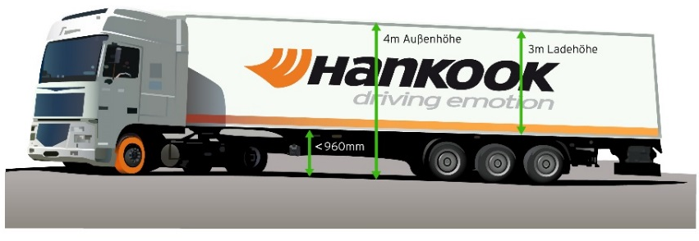
Oftmals können Flottenbetreiber mit Lkw-Reifen der 60er bis 80er-Serie die maximale Innenladehöhe von drei Metern nicht vollständig ausnutzen, ohne damit die gesetzlich zulässige Gesamthöhe von vier Metern zu überschreiten. Somit gehen Kapazitäten verloren, welche wiederum wirtschaftliche Nachteile mit sich bringen können. Premium-Reifenhersteller Hankook bietet seinen Kunden deshalb einen Lkw-Reifen für die Lenkachse in der 50er-Serie an: der AL10+ e-cube MAX wurde in der Größe 355/50R22.5 exklusiv für den Einsatz auf Jumbo-Lkw für die Langstrecke entwickelt und verfügt über einen Lastindex von 156, sodass die Lenkachse mit bis zu acht Tonnen Gewicht belastet werden darf. Mit seinem geringen Durchmesser senkt er die Aufsattelhöhe der Zugmaschine, wodurch sich die Innenladehöhe vergrößert und die drei Meter Ladefläche dank der Reifen voll ausgenutzt werden können.
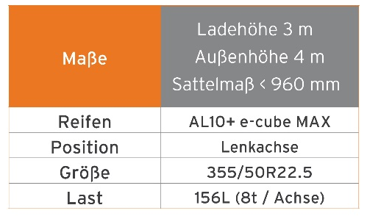
Das Reifenprofil e-cube MAX für Nutzfahrzeuge steht für maximale Wirtschaftlichkeit, Energieeffizienz und Umweltfreundlichkeit: Der AL10+ e-cube MAX für die Lenkachse beugt dank Längsrillenprofil mit Wellenstruktur ungleichmäßiger Abnutzung vor. Damit garantiert der AL10+ e-cube MAX mehr Lebensdauer. Die verbesserte Laufflächenmischung und der hohe Lastindex des Reifens erhöht die Kraftstoffeffizienz bei gleichzeitig höherer Belastbarkeit. Eine lineare Rillenstruktur unterstützt einen stabilen Geradeauslauf sowie maximale Lenkpräzision und verbesserte Wasserableitung.

Ergänzt wird der Langstreckenspezialist für die Lenkachse durch sein Pendant für die Antriebsachse, dem DL10+ e-cube MAX aus der gleichen Reifenlinie. Dieser bietet Fahrern dank seiner dreidimensionalen Lamellen hervorragende Traktion, wobei die extra breiten Profilblöcke und tiefen Rillen für eine erhöhte Laufleistung sorgen. Die Blockstabilisatoren des DL10+ e-cube MAX dienen ebenso dazu, eine hohe Lebensdauer und einen geringen Rollwiderstand zu erzielen. Die e-cube MAX-Serie wird durch den passenden Trailerreifen TL10+ vervollständigt, der sich durch maximale Fahrstabilität und geringen Rollwiderstand ausweist. Weiterhin rundet der TL10 das e-cube Paket ab, der als Trailerreifen in den Größen 275/70R22.5, 445/65R22.5 und 445/45R19.5 erhältlich ist.
Verfügbare Größen der e-cube MAX Reifenlinie

Profil | Größe | LI | Kennzeichnung |  | M+S | Verfügbarkeit
AL 10+ | 315/80R22.5 | 156/150L (154/150M) | B/B/W1 70dB | - | - | ☑
AL 10+ | 315/70R22.5 | 156/150L | B/B/W1 70dB | - | - | ☑
AL 10+ | 385/65R22.5 | 160K | B/B/W1 70dB | - | - | ☑
AL 10+ | 295/60/R22.5 | 150/147L | C/B/W1 70dB | - | - | ☑
AL 10+ | 315/60R22.5 | 154/148L | C/B/W1 70dB | - | - | ☑
AL 10+ | 355/50R22.5 | 156L | B/B/W1 70dB | - | - | ☑
DL 10+ | 315/80R22.5 | 156/150L (154/150M) | C/C/W1 73dB | ☑ | ☑ | ☑
DL 10+ | 295/60R22.5 | 150/147K | C/C/W1 73dB | ☑ | ☑ | ☑
DL 10+ | 315/60R22.5 | 152/148L | C/C/W1 73dB | ☑ | ☑ | ☑
DL 10+ | 295/55R22.5 | 147/145K | C/C/W1 73dB | ☑ | ☑ | ☑
DL 10+ | 315/45R22.5 | 147/145L | D/C/W2 75dB | ☑ | ☑ | In Produktion
TL10+ | 215/75R22.5 | 135/133J | C/B/W1 69dB | - | - | ☑
TL10+ | 235/75R22.5 | 143/141J | B/B/W1 69dB | - | - | ☑
TL10+ | 245/70R17.5 | 143/141J (146/146F) | B/B/W1 69dB | - | - | ☑
TL10+ | 265/70R19.5 | 143/141J | B/B/W1 69dB | - | - | ☑
TL10+ | 385/65R22.5 | 160K | B/B/W1 69dB | - | - | ☑
TL10+ | 435/50R19.5 | 160J | B/B/W2 73dB | - | - | ☑
TL10+ | 455/40R22.5 | 160J | B/B/W2 71dB | - | - | ☑

###

Mit Hankook bestens für den Wintereinbruch gerüstet

Premium-Reifenhersteller Hankook ist zum bald zu erwartenden Kälteeinbruch mit seinem Lkw- und Busreifensegment optimal in puncto Winterreifen aufgestellt. Zusammen mit den Lenk- und Antriebsachsprofilen und dem Trailerprofil der SmartControl-Serie bietet Hankook seinen Kunden eine zuverlässige Winterkomplettlösung, die beste Performance auf Eis und Schnee verspricht.

Der SmartControl AW02 ist Hankooks Lkw-Winterspezialist, der sowohl auf der Lenkachse als auch auf allen anderen Positionen eingesetzt werden kann. Der für die Rundumbereifung geeignete Reifen beeindruckt wie die anderen Profile der SmartControl Reifenlinie nicht nur mit der M+S-Kennzeichnung, sondern zusätzlich auch mit dem „Three Peak Mountain Snowflake“ (3PMSF)-Symbol, das eine hohe Wintertauglichkeit des Reifens nachweist.

Das Reifenprofil des SmartControl DW07 ist ganz auf Schneeperformance und Sicherheit auf winterlichen Straßen ausgelegt. Hankooks Lkw-Winterspezialist für die Antriebsachse besitzt eine besonders breite Lauffläche, die die Kontaktfläche zwischen Pneu und Untergrund vergrößert und damit Grip und Fahrverhalten verbessert. Dazu sorgt das Profildesign mit fünf Hauptentwässerungs-Rillen für ein Plus an Aquaplaning-Sicherheit.

Der Trailerreifen SmartControl TW01, aufgebaut als 5-Rippen-Profil, zeichnet sich durch eine exzellente Bremsleistung sowohl auf nassen als auch auf schnee- und eisbedeckten Straßen aus. Diese wird dank der mittleren drei Rippen mit sogenannten Multi-3D-Lamellen gewährleistet. Die 3D-Lamellen verleihen den Profilblöcken zudem eine hohe Stabilität, was zu einer gleichmäßigeren Abnutzung des Profils und einer gleichzeitig erhöhten Laufleistung und Kraftstoffeffizienz führt.

„Gerade zur Winterjahreszeit müssen Fahrer und Flotten für härteste Winterbedingungen gerüstet sein, um teure Ausfallzeiten zu vermeiden und sicher am Ziel anzukommen. Dafür hat sich Hankook bestens aufgestellt und bietet mit seiner Winterkomplettlösung SmartControl optimale Schneetraktion und Sicherheit bei gleichzeitig hoher Lauf- und Bremsleistung“, so Manfred Zoni, Lkw-Vertriebsdirektor für die deutschsprachigen Märkte.

Verfügbare Größen des SmartControl AW02

Profil | Größe | LI | Kennzeichnung |  | M+S | Verfügbarkeit
AW02 | 295/80R22.5 | 154/149M | D/C/W1 70dB | ☑ | ☑ | ☑
AW02 | 315/80R22.5 | 156/150L | D/C/W1 70dB | ☑ | ☑ | ☑
AW02 | 275/70R22.5 | 150/145J (152/148E) | D/C/W1 70dB | ☑ | ☑ | ☑
AW02 | 315/70R22.5 | 154/150L | D/C/W1 70dB | ☑ | ☑ | ☑
AW02 | 385/65R22.5 | 160K | C/C/W1 70dB | ☑ | ☑ | ☑
AW02 | 385/55R22.5 | 160K (158L) | C/C/W1 70dB | ☑ | ☑ | ☑

Verfügbare Größen des SmartControl DW07

Profil | Größe | LI | Kennzeichnung |  | M+S | Verfügbarkeit
DW07 | 12R22.5 | 152/148L | D/C/W1 72dB | ☑ | ☑ | ☑
DW07 | 275/70R22.5 | 150/145J (152/148E) | D/C/W1 72dB | ☑ | ☑ | ☑
DW07 | 295/80R22.5 | 152/148L | D/C/W1 72dB | ☑ | ☑ | ☑
DW07 | 315/70R22.5 | 154/150L | D/C/W1 72dB | ☑ | ☑ | ☑
DW07 | 315/80R22.5 | 156/150L | D/C/W1 72dB | ☑ | ☑ | ☑

Verfügbare Größen des SmartControl TW01

Profil | Größe | LI | Kennzeichnung |  | M+S | Verfügbarkeit
TW01 | 385/65R22.5 | 160K(158L) | B/C/W1 69dB | ☑ | ☑ | ☑
TW01 | 385/55R22.5 | 160K | C/C/W1 69dB | ☑ | ☑ | ☑
TW01 | 445/45R19.5 | 160K | C/C/W2 75dB | ☑ | ☑ | ☑

Technische Eigenschaften des SmartControl AW02

1. Extra breite Lauffläche und fünf Rillen im Zick-Zack Design
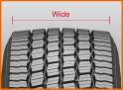
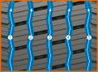

- Breitere Aufstandsfläche
- Hervorragendes Fahrverhalten
- Exzellente Wasserableitung

2. 3D-Lamellen, Stege zwischen den Blöcken und halb-offenes Schulter-Design
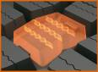
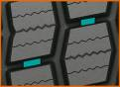
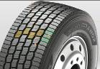

- Gleichmäßige Profilabnutzung
- Lange Laufleistung
- Hohe Traktion und ausgezeichnete Handlingeigenschaften

Technische Eigenschaften des SmartControl DW07

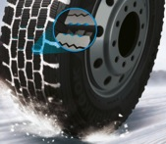
- Fünfeckiges Blockdesign für optimalen Grip auf Schnee und Eis

- Vergrößerte fünfeckige Blöcke ermöglichen die gleichmäßige Verteilung der Last über die gesamte Aufstandsfläche für optimierte Winterleistung.
- Gezackt abschließende Profilblöcke ermöglichen die optimale Verzahnung mit winterlichem Untergrund für hohe Brems- und Traktionsleistung.

- 3D-Lamellen Technologie für Fahrstabilität und maximierte Traktion auf Schnee

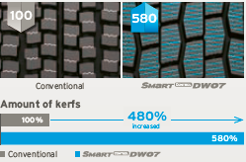
- Signifikant erhöhte Anzahl an 3D- Lamellen für hohen Schnee-Grip und Traktion über die gesamte Lebensdauer.
- Halb-offenes Schulterdesign für verbessertes Traktions- und Kurvenfahrverhalten auf eis- und schneebedeckten Straßen.

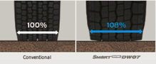
- Extra breites Profildesign für optimierte Fahrstabilität

- Breitere Schulterblöcke (+ 8% im Vergleich zum Vorgängermodell) erhöhen die Laufleistung um bis zu 13%.
- Optimiertes Blockdesign für hohe Traktion.

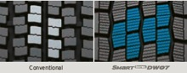

Technische Eigenschaften des SmartControl TW01

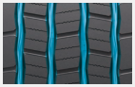
1. Zickzack-Rillen
- Vier Zickzack-Profilrillen gewähren exzellente Seitenführung und sorgen für eine optimale Wasserableitung.

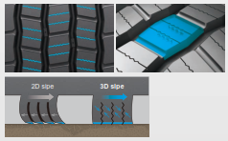

2. Multi-3D-Lamellen
- Das Multi-3D-Lamellenprofil sorgt für eine hervorragende Bremsleistung.
-Die Stabilität der Profilblöcke und die daraus resultierenden geringen Blockbewegungen führen zu signifikanten Kraftstoffersparnissen.

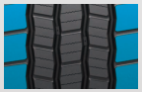
3. Breite Schulter
- Die breite Schulter sorgt für exzellenten Nass-Grip und Fahrstabilität.

###

Allround-Talente für die Ganzjahresbereifung
Gerade bei wechselnden Witterungsbedingungen empfiehlt Hankook seinen Truck- und Buskunden für die Mittel- und Langstrecke die Ganzjahresreifenlinie SmartFlex. Nutzfahrzeugkunden können sich hier speziell auf eine hohe Fahrsicherheit und in einigen Größen auf die im Trend liegende erhöhte Tragfähigkeit verlassen.
Sowohl der Lenkachsreifen SmartFlex AH31 als auch der Antriebsachsenreifen SmartFlex DH31 verfügen über eine M+S Kennung und das Schneeflocken (3PMSF)-Symbol, sodass auch bei überraschenden, winterlichen Straßenverhältnissen gutes Traktionsvermögen gewährleistet ist. Der Hankook SmartFlex DH31 besitzt ein 6-Rippen-Profil mit speziellen 6-winkligen Profilblöcken, welches für ein gleichmäßigeres Verschleißverhalten und damit für eine höhere Reifenlebensdauer sorgt. Hankook-patentierte, selbstreinigende Lamellen in der Mitte eines jeden Blocks verhindern Beschädigungen an den Blockkanten und sorgen so über das gesamte Reifenleben hinweg für exzellente Traktionsleistung.

Komplettiert wird die SmartFlex Ganzjahresreifenlinie durch den entsprechenden Trailerreifen SmartFlex TH31, der auf der IAA Nutzfahrzeuge 2016 Premiere feierte. Sein breiter, geschlossener Schulterbereich unterstützt einen stabilen Geradeauslauf und sorgt für eine gute Seitenführung. Abgeschrägte Profilrillen helfen dabei, Profilausbrüche zu vermeiden.

Während der SmartFlex AH31 und der SmartFlex DH31 hauptsächlich für größere Felgendurchmesser wie 22,5 Zoll bestimmt sind, ist der SmartFlex AH35 mit seinem Pendant für die Antriebsachse, dem SmartFlex DH35, eher für die kleineren Größen mit 17,5/19,5 Zoll vorgesehen.
Verfügbare Größen der SmartFlex-Reifenlinie

Profil | Größe | LI | Kennzeichnung |  | M+S | Verfügbarkeit | Anmerk-ung
AH31 | 295/80R22.5 | 152/148M (154M/149L) | C/B/W1 73 dB | ☑ | ☑ | ☑ | -
AH31 | 295/80R22.5 | 154/149M | C/B/W1 73 dB | ☑ | ☑ | ☑ | Reifen mit höherer Traglast
AH31 | 315/80R22.5 | 156/150L | C/B/W1 73 dB | ☑ | ☑ | ☑ | -
AH31 | 315/70R22.5 | 156/150L | C/B/W1 73 dB | ☑ | ☑ | ☑ | -
AH31 | 385/65R22.5 | 164K | C/B/W1 69 dB | ☑ | ☑ | ☑ | -
AH31 | 385/65R22.5 | 160K | C/B/W1 69 dB | ☑ | ☑ | ☑ | -
AH31 | 315/60R22.5 | 154/148L | C/B/W1 70 dB | ☑ | ☑ | ☑ | -
AH31 | 385/55R22.5 | 160K | C/B/W1 69 dB | ☑ | ☑ | ☑ | -
AH31 | 355/50R22.5 | 156L | C/B/W1 69 dB | ☑ | ☑ | ☑ | -
DH31 | 295/80R22.5 | 152/148M | D/C/W2 75 dB | ☑ | ☑ | ☑ | -
DH31 | 315/80R22.5 | 156/150L | D/C/W2 75 dB | ☑ | ☑ | ☑ | -
DH31 | 315/70R22.5 | 154/150L | D/C/W2 75 dB | ☑ | ☑ | ☑ | -
DH31 | 295/60R22.5 | 150/147K | D/C/W2 75 dB | ☑ | ☑ | ☑ | -
DH31 | 315/60R22.5 | 152/148L | D/C/W2 75 dB | ☑ | ☑ | ☑ | -
TH31 | 385/65R22.5 | 160K | B/B/W1 69 dB | - | ☑ | ☑ | -
TH31 | 435/50R19.5 | 160J | B/B/W2 | - | ☑ | ☑ | -
 | 455/40R22.5 | 160J |  |  |  | In Produktion | -
Technische Eigenschaften der Hankook SmartFlex Ganzjahresreifenlinie

SmartFlex AH31

Lkw-Ganzjahresreifen für die Lenkachse im Mittel- bis Langstrecken-Einsatz

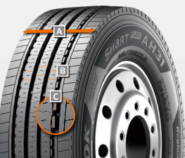
A Extrabreites Profil und Schulterbereich:
Der extrabreite offene Schulterbereich unterstützt eine hohe Lauf- und Traktionsleistung sowie hervorragende Handlingeigenschaften

B Multi-3D-Lamellen:
Hohe Traktion und Laufleistung bei gleichmäßigem Abrieb

C Tread Wear Equalizer Stepper-Technologie (T.W.E.S.):
Stabilisatoren an den Profilblöcken
Reduzierung von unregelmäßigem/einseitigem Verschleiß

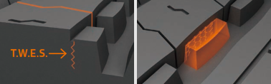
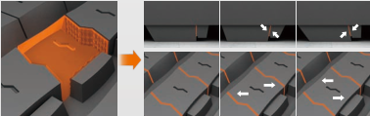

SmartFlex DH31

Lkw-Ganzjahresreifen für die Antriebsachse im Mittel- bis Langstrecken-Einsatz

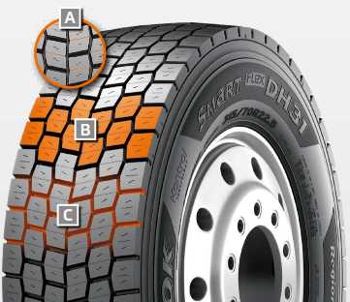
A Multi-3D-Lamellen:
Hohe Traktion und Laufleistung bei gleichmäßigem Abrieb

B 6-Rippen-Blockprofil:
Stabiles 6-Rippen-Blockprofil mit speziellen 6-winkligen Profilblöcken

C Selbstreinigende Lamellen:
Gleich bleibende Traktion über die gesamte Lebensdauer
Schutz vor Profilausbrüchen an den Ecken der Lamellen

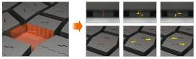
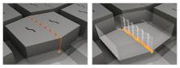

SmartFlex TH31

Lkw-Ganzjahresreifen für die Trailerachse im Mittel- bis Langstrecken-Einsatz

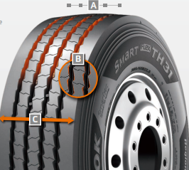
A 4 ZigZack-Lamellen:
4 Hauptprofilrillen sorgen für eine optimale Wasserverdrängung

B Abgeschrägtes Profilblockdesign:
Abgeschrägte Profilblöcke helfen Stollenausbrüche zu vermeiden

C Extrabreites Profil und Schulterbereich:
Der extrabreite geschlossene Schulterbereich unterstützt eine hohe Fahrstabilität und sorgt für eine gute Seitenführung sowie eine gleichmäßige Abnutzung

###
SmartTouring ist Hankooks hochmoderner Busreifen für den Fernreiseverkehr

Mit dem SmartTouring AL22 besitzt Reifenhersteller Hankook jetzt auch einen Reisebusreifen für den Fernverkehr in seinem Portfolio. Das Unternehmen setzt damit auf die wachsende Bedeutung von Bus-Fernreisen und daher auf eine weiter steigende Nachfrage nach technologisch anspruchsvollen Busreifen in dieser Kategorie. Der Hankook SmartTouring AL22 kann auf allen Achspositionen eingesetzt werden und bietet unter anderem höchsten Fahr- und Abrollkomfort, exzellenten Rundlauf, ein sehr niedriges Abrollgeräusch und wie bei Hankook üblich, einen optimierten Rollwiderstand und niedrigen Verschleiß für besonders effizientes Reisen.

Premium-Reifenhersteller Hankook hat mit dem SmartTouring AL22 einen hochmodernen Reifen für den Fernbusverkehr auf dem europäischen Markt. Dieser ist in den Größen 295/80R22.5 und 315/80R22.5 verfügbar und als Fernreisebus-Rundumbereifung auf allen Achspositionen einsetzbar. Klaus Krause, Vizepräsident und Chef des europäischen Hankook-Entwicklungszentrums in Hannover: „Bei der Entwicklung der SmartTouring-Reifenlinie haben wir insbesondere den Fahr- und Abrollkomfort, als auch den Geradeauslauf in den Vordergrund gestellt. Die Charakteristik des SmartTouring AL22 erlaubt dabei nicht nur höchsten Reisekomfort für die Passagiere, sondern bietet auch dem Fahrer ein Höchstmaß an Fahr- und Handling-Komfort auf der Langstrecke.“
Die Karkass-Kontur des SmartTouring AL22 sorgt für beste Federungseigenschaften und trägt darüber hinaus zu einem besonders sicheren Fahrverhalten bei. Das längsorientierte 5-Rippenprofil ermöglicht mit seiner geschlossenen, massiven Mittelrippe einen exzellenten Geradeauslauf. Spezielle Multi-3-D Lamellen gewährleisten zusätzlich sowohl gute Traktion, als auch ein hervorragendes Bremsverhalten.
Der neue Wulstbereich gewährleistet einen besonders exakten Felgensitz, was einen exzellenten Rundlauf ergo Reisekomfort zur Folge hat.
Die einzelnen Gürtellagen des neuen SmartTouring AL22 sind strukturell so angeordnet, dass sich im Betrieb gegenüber herkömmlichen Bereifungen eine deutlich reduzierte Wärmeentwicklung zeigt. Durch diesen Effekt wird nicht nur der Rollwiderstand reduziert und damit Kraftstoff gespart, sondern auch die Lebensdauer des Reifens erheblich verlängert.

Kraftstoffeinsparung durch reduzierte Wärmeentwicklung konnte beim Hankook SmartTouring AL22 nicht nur im Bereich der Gürtelstruktur, sondern auch bei der Laufflächenmischung realisiert werden. Zum Einsatz kommen hier insbesondere für das Laufflächengrundgummi spezielle Rußmoleküle mit größerem Volumen und einer besonders stabilen Struktur, wodurch der Energieverlust in Bewegung deutlich reduziert werden konnte. Diese sog. hochstrukturierten Kohlenstoff-Moleküle sorgen darüber hinaus auch für eine verbesserte Abriebfestigkeit und helfen in Verbindung mit den anderen Technologien die Laufleistung des SmartTouring AL22 im Vergleich zu herkömmlichen Produkten um bis zu 17 Prozent zu erhöhen.
Verfügbare Dimensionen
Profil | Größe | LI | Kennzeichnung |  | M+S | Verfügbarkeit
AL22 | 295/80R22.5 | 154M | C/B/W1 71dB |  | ☑ | ☑
AL22 | 315/80R22.5 | 156/150L | C/B/W1 71dB |  | ☑ | ☑

Hankook SmartTouring AL22: Technische Eigenschaften

Längsorientiertes Rippenprofil mit Muli-3D-Lamellen und massiver Zentralrippe
- Hohe Geradeauslaufstabilität und komfortables Handling-Verhalten.
- Exzellenter Geradeauslauf.
- Sehr gute Brems- und Traktionsleistung.
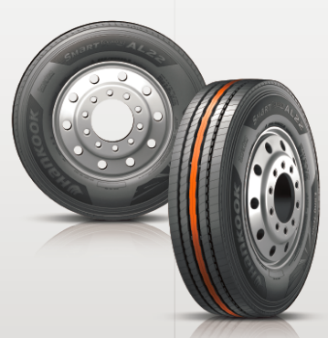
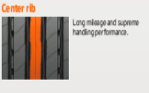

Spezielle Gürtelstrukturund neu entwickelter Wulstbereich
- Reduzierte Wärmeentwicklung.
- Hohe Runderneuerungsfähigkeit.
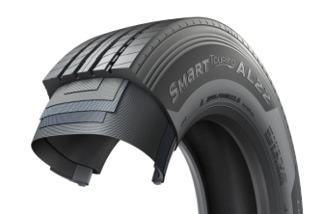

###

Starkes Busprogramm: SmartTouring DL22 komplettiert das Hankook Reifenportfolio für Fernreisebusse

Premium-Reifenhersteller Hankook bringt mit dem SmartTouring DL22 seine neue Antriebsachsbereifung für Fernreisebusse in Europa auf den Markt. Mit dem SmartTouring DL22 und dem SmartTouring AL22 verfügt Hankook nun über ein komplettes Busreifenportfolio für die Fernstrecke. Das Unternehmen reagiert damit auf die wachsende Bedeutung von Reisen mit Fernlinienbussen und auf die steigende Nachfrage nach technologisch anspruchsvollen Busreifen mit niedrigem Rollgeräusch und hohem Fahr- und Abrollkomfort.

Premium-Reifenhersteller Hankook bietet seinen Busflottenkunden mit der Einführung des neuen SmartTouring DL22 nun ein komplettes Busreifenportfolio für die Fernstrecke. Das Unternehmen reagiert damit auf die kontinuierliche Zunahme des Fernbusverkehrs. Mit der neuen Bereifung für die Antriebsachse zum Einsatz auf Fernreisebussen komplettiert der Reifenhersteller sein Angebot in diesem Segment.

Der SmartTouring DL22 ist besonders geräuscharm und bietet daher einen hohen Fahrkomfort. Die spezielle Profilgestaltung des Reifens garantiert auch bei dauerhaftem Einsatz eine gleichmäßige Abnutzung des Reifens und ermöglicht eine hohe Laufleistung und Lebensdauer. Wie die meisten Antriebsachsreifen von Hankook verfügt der neue Ganzjahresreifen über das 3PMSF-Symbol sowie die M+S- Markierung. Die in V-Form angeordneten 3D-Lamellen machen beste Grip- und Traktionseigenschaften beim Schnee- und Nasshandling möglich, ohne dass dies die Laufleistung beeinträchtigt. Die Lammellentechnologie des SmartTouring DL22 sorgt zudem für eine gute Längs- und Querhaftung sowie Spurtreue und Seitenführung.
Der SmartTouring DL22 ermöglicht durch den geringen Rollwiderstand einen effizienten Kraftstoffverbrauch.

Für die Kurz-und Mittelstrecke hat der Reifenhersteller nach wie vor unter anderem den bewährten City-Reifen AU03+ im Programm, der speziell auf die Erfüllung der Anforderungen des Stop-and-go-Verkehrs im Stadtverkehr und auf Landstraßen ausgelegt ist und sich besonders für den Einsatz bei Stadtlinienbussen eignet. Aktuell wurden zusätzlich die Seitenwände verstärkt, um einen noch sichereren und effizienteren Einsatz im Stadtverkehr zu gewährleisten; darüber hinaus wurde zudem ein noch breiterer und tieferer Seitenwandindikator eingearbeitet, der den Reifen vor Schäden, einschließlich Steinschlag und Bordsteinkontakten schützt. Der Ganzjahresreifen ist in der Größe 275/70R22.5 erhältlich und mit der M+S-Markierung sowie dem 3PMSF-Symbol (3 Peak Mountain Snowflake) versehen.

Verfügbare Größen des SmartTouring DL22:

Profil | Größe | LI | Kennzeichnung | Schnee-flocke | M+S | Verfügbarkeit
DL22 | 295/80R22.5 | 154/149M | C/C/W1/70dB | ☑ | ☑ | 2. Quartal

Technische Eigenschaften des SmartTouring DL22

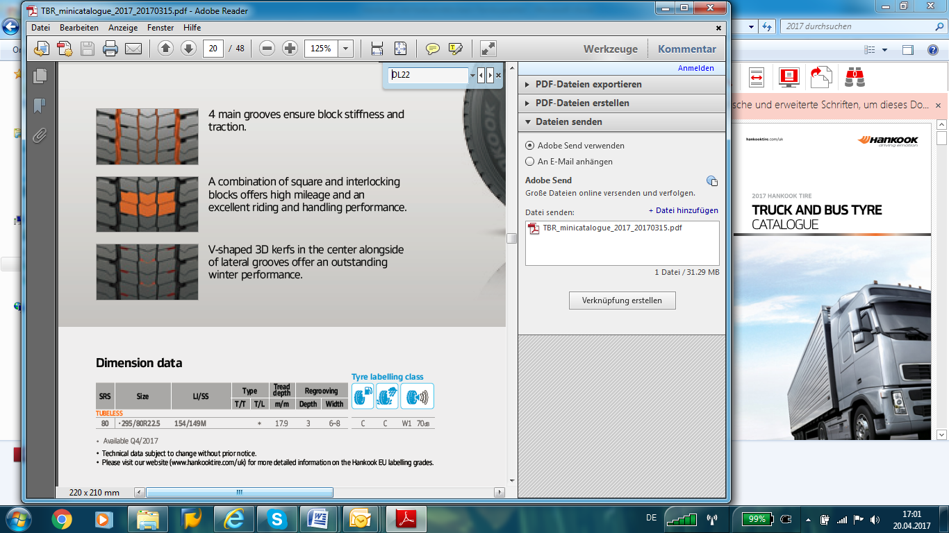
Vier Hauptrillen
- Die vier Hauptrillen gewährleisten eine hohe Steifigkeit der Profilblöcke und sind ausschlaggebend für die ausgezeichnete Traktion des SmartTouring DL22.

Anordnung Profilblöcke
- Die Kombination aus Standard-und 3D Lamelle sorgt für hohe Laufleistung, einen hohen Fahrkomfort und eine geringe Geräuschentwicklung. Daraus resultiert eine zuverlässige Längs- und Querhaftung sowie exzellente Spurtreue.

V-förmige 3D Lamellen
- Die V-förmig angeordneten 3D-Lamellen bieten hervorragende Winterperformance.

###

Hankook präsentiert neuen Stadtbusreifen SmartCity AU04+ mit noch längerer Lebensdauer

Im Stop-and-go des Stadtverkehrs müssen Busreifen eine starke Beanspruchung aushalten und gleichzeitig einen sicheren und effizienten Einsatz gewährleisten. Mit dem SmartCity AU04+ bringt Hankook den optimalen Stadtbusreifen auf den Markt. Das verbesserte Profil des Ganzjahresreifens stellt eine hohe Laufleistung sicher. Die innovative Laufflächenmischung und die neue Reifenstruktur sorgen für hohe Sicherheit und ermöglichen einen wirtschaftlichen sowie umweltfreundlichen Einsatz im Stadtverkehr. Somit besitzt Hankook ein vollumfängliches Stadtbusreifenprogramm bestehend aus dem AU03, AU03+ und dem neuen SmartCity AU04+.

Premium-Reifenhersteller Hankook erweitert sein Stadtlinienbusportfolio mit der neuen Reifenlinie SmartCity AU04+. Der für den Stadtverkehr ausgerichtete Busreifen überzeugt durch seinen effizienten Treibstoffverbrauch und maximalen Abnutzungswiderstand. Die Laufflächengestaltung wurde angepasst: Ein verbesserter Abstand zwischen den Rippen, stabilisierende 3D-Profilblöcke und optimierte Zickzack-Rillen sorgen für eine hervorragende Traktion, ohne die Laufleistung einzuschränken. Das ständige Anfahren und Anhalten im Stadtverkehr beansprucht Busreifen stark und unregelmäßig. „Daher haben wir beim SmartCity AU04+ die Schulterbreite und -struktur angepasst und stellen so eine gleichmäßigere Abnutzung sicher. Die verbesserte Struktur der neuen Laufflächenmischung macht den Reifen deutlich hitzebeständiger und gewährleistet folglich eine längere Lebensdauer“, ergänzt Dipl.-Ing. Klaus Krause, Vizepräsident und Chef des europäischen Hankook-Entwicklungszentrums in Hannover.

Der Sicherheitsaspekt ist für Hankook ein wesentlicher Faktor bei der Reifenentwicklung. Das gesamte Stadtbusreifenportfolio von Hankook setzt diesen Anspruch um. Wie bereits der AU03+ weist daher auch der SmartCity AU04+ eine verstärkte Seitenwand auf. Sie schützt den Reifen beim Bordsteinkontakt vor Schäden. Alle drei Stadtreifenmodelle überzeugen außerdem mit kurzen Bremswegen; der AU04+ hebt sich dank der verbesserten Lamellenanordnung besonders durch sein ausgezeichnetes Verhalten bei nasser Fahrbahn hervor. Der tiefe Seitenwandindikator beim SmartCity AU04+ erleichtert die Bestimmung des Reifenzustands und unterstützt so eine frühzeitige Schadensprävention.

Der SmartCity AU04+ ist in der Größe 275/70R22.5 erhältlich und mit der M+S-Markierung sowie dem 3PMSF-Symbol (3 Peak Mountain Snowflake) versehen.

Verfügbare Größen des AU04+ / AU03+ und AU03:

Profil | Größe | LI | Kennzeichnung | Schnee-flocke | M+S | Verfügbarkeit
AU04+ | 275/70R22.5 | 150/145J | D/B/W1/67 dB | ☑ | ☑ | ☑
AU03+ | 275/70R22.5 | 150/145J  (152/148) | D/C/W1/71 dB | ☑ | ☑ | ☑
AU03 | 11R22.5 | 148/145J | C/B W1 71 dB | - | ☑ | ☑
AU03 | 275/80R22.5 | 149/146J | D/C W1 71 dB | - | ☑ | ☑
AU03 | 295/80R22.5 | 152/148J | C/C W1 71 dB | ☑ | ☑ | ☑
AU03 | 245/70R19.5 | 136/134L | D/C W1 71 dB | ☑ | ☑ | ☑
AU03 | 265/70R19.5 | 104/138M | D/C W1 71 dB | ☑ | ☑ | ☑

Technische Eigenschaften des AU04+

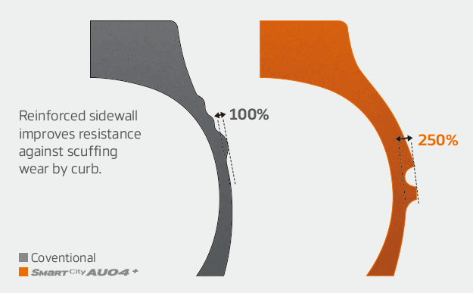
Breite Schulter und verstärkte Seitenwände
- Breite Schulter und verstärkte Seitenwände sorgen für
exzellente Nasshaftung, Grip und Fahrstabilität
- Neue Form und Position des Seitenwandindikators erleichtert
Bestimmung des Reifenzustands

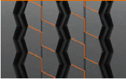
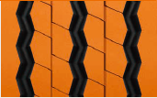
Verbesserte Laufflächengestaltung
- Stabilisierende 3D-Profilblöcke sorgen für verbesserte Traktion
- Höhere Laufleistung durch optimierten Abstand zwischen den Rippen
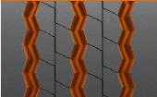
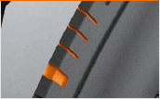
- Drei Zickzack-Rillen gewährleisten exzellente Traktion, insbesondere
bei Nässe
- Angepasste Schulterbreite und entfernte Stollen und Lamellen sorgen
für gleichmäßigere Abnutzung

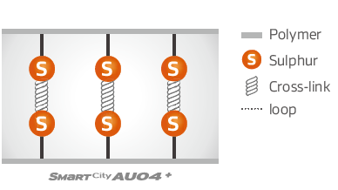
Innovative Gummimischung
- Verbesserte chemische Struktur macht den Reifen hitzebeständiger

# # #

Über Hankook
Hankook fertigt weltweit innovative, Hochleistungsradialreifen im Premium-Segment für Pkw, SUVs, Geländewagen, Leicht-Lkw, Wohnmobile, Lkw, Busse und den automobilen Motorsport (Rundstrecke/ Rallye).
Das Unternehmen investiert kontinuierlich in Forschung und Entwicklung, um seinen Kunden stets höchste Qualität in Verbindung mit technologischer Exzellenz zu bieten. In weltweit fünf Entwicklungszentren und acht Groß-Fabriken entwickelt und produziert Hankook Tire Bereifungslösungen, die speziell auf die Anforderungen und Ansprüche regionaler Märkte zugeschnitten sind. In Europa findet die Reifenentwicklung für die lokalen Märkte und die Erstausrüstung nach Maßgabe führender Europäischer Fahrzeughersteller im Hankook Technikzentrum Hannover/Deutschland statt. Produziert werden die Reifen unter anderem in der hochmodernen europäischen Fabrik des Unternehmens in Rácalmás/Ungarn, die 2007 eingeweiht wurde und kontinuierlich erweitert wird. Derzeit produzieren dort rund 3.000 Beschäftigte bis zu 19 Millionen Reifen pro Jahr für Pkw, SUVs und Leicht-Lkw.
Die Europa- und Deutschland-Zentrale des Reifenherstellers befinden sich in Neu-Isenburg bei Frankfurt am Main. In Europa unterhält Hankook weitere Niederlassungen in Frankreich, Großbritannien, Italien, den Niederlanden, Polen, Russland, Schweden, Spanien, der Tschechischen Republik, der Türkei, Ungarn und der Ukraine. Hankook Reifen werden direkt über regionale Distributoren in weitere europäische Länder vertrieben. Weltweit beschäftigt das Unternehmen 22.000 Mitarbeiter und liefert seine Produkte in über 180 Länder. Führende Automobilhersteller vertrauen in der Erstausrüstung auf Bereifungen von Hankook. Etwa 30 Prozent des globalen Umsatzes erzielt das Unternehmen innerhalb Europas und der GUS. Hankook Tire ist seit 2016 im renommierten Dow Jones Sustainability Index World (DJSI World) vertreten.
Weitere Informationen finden Sie unter www.hankooktire-mediacenter.com oder www.hankooktire.com

Medienkontakt Europa:
Hankook Tire Europe GmbH | Corporate Communications Europe/CIS
Siemensstr. 14, 63263 Neu-Isenburg | Deutschland

Anna Pasternak, PR Manager
LT and Truck & Bus Tyres, Intl. Motorsports, CSR
Tel.: +49 (0) 6102 8149 – 173
Mobile: +49 151 65641014
a.pasternak@hankookreifen.de

Sabine Riedel, PR Manager
LT and Truck & Bus Tyres, Hankook Media Center, SNS, Corporate
Tel.: +49 (0) 6102 8149 – 174
Mobile: +49 160 2545318
s.riedel@hankookreifen.de

